臺北市國民小學109學年度高年級專業教學增能研習實施計畫
~國小高年級素養導向的語文教學共同備課~
壹、依據：
一、教育部12年國民基本教育精進國民中小學教學品質要點。
二、臺北市109學年度高年級專業教學試辦計畫。
貳、目標
一、解析十二年國教語文領域課程綱要。
二、提升國小教師語文素養教學知能。
叁、辦理單位：臺北市政府教育局、臺北市國教輔導團國小語文輔導小組（臺北市中山區永安國民小學）
肆、研習日期：109年8月26日（星期三）全天。
伍、報名日期：即日起至109年8月19日（星期三）。
伍、研習對象：參與臺北市109學年度高年級專業教學試辦計畫之學校團隊教師。
陸、研習地點：臺北市松山區民族國小（臺北市松山區民生東路四段97巷7號 )

日 期 | 時 間 | 研習主題 | 講 座
109.8.26  (星期三) | 09:00-12:00 | 素養導向的語文共備 | 永安國小  邢小萍校長
109.8.26  (星期三) | 12:00-13:30 | 用餐交流
109.8.26  (星期三) | 13:30-16:30 | 素養導向的語文共備 | 永安國小  邢小萍校長

柒、研習方式：講授及討論。
捌、報名方式：本研習採網路報名，請於報名截止前逕登入臺北市教師在職研習網（http://insc.tp.edu.tw）報名，並列印報名表經學校行政程序核准後，再由學校研習承辦人進入系統辦理薦派報名，為簡化作業程序無須再回傳報名表。
玖、研習時數：全程參與者核發6小時研習時數；請假時數超過研習總時數之五分之一（1小時）者，不給予研習時數。
拾、注意事項
一、為尊重講座及研習同儕，參與研習請務必準時，以免影響課程進行。
二、校內不提供停車，請搭乘大眾運輸工具前往。另請配合防疫措施，進出校門量體溫，自備口罩及環保杯。
- 參加研習教師請攜帶新學年度任教之國語科教科書。
拾壹、研習經費：由教育局相關經費項下支應。

【民族國小地圖】
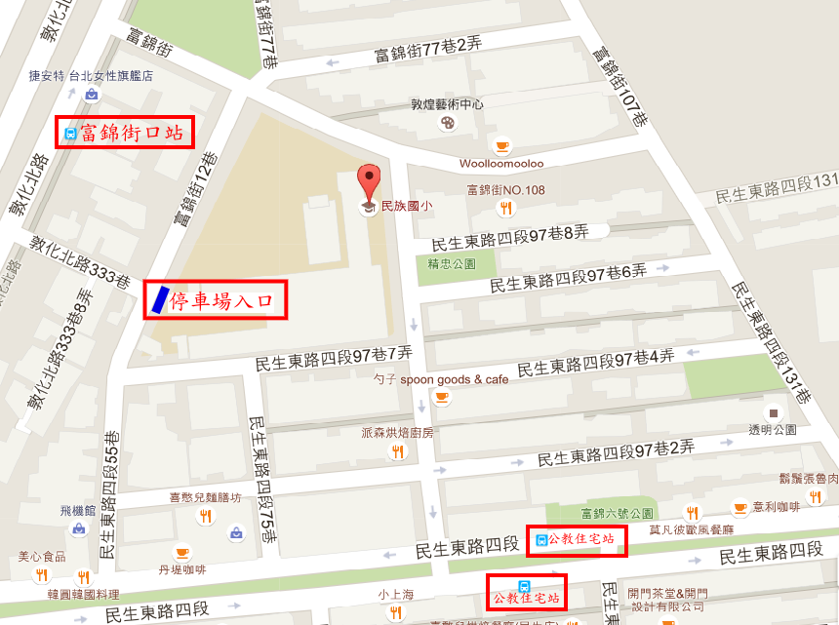

學校地址：臺北市松山區民生東路四段97巷7號
電話：(02)2712-4872 傳真：(02)2718-0882
【交通方式】
捷運轉乘公車
「淡水信義線雙連站」：１號出口右轉搭至民生西路搭518公車至「公教住宅站」下車
「文湖線中山國中站」：出口左轉至三民書局前搭乘63、225公車或棕1至「公教住宅站」下車
「板南線忠孝敦化站」：８號出口轉乘262或905至「公教住宅站」下車
「松山新店線台北小巨蛋站」：1號出口，走至敦化北路口，轉搭262公車至「公教住宅站」下車
公車
「公教住宅站」下車： 12、225、262、262(區間)、505、518、521、612、612(區間車)、63、652、672、905正副、棕1
「富錦街口」下車：33、262、285、630、敦化幹線、214區、225、262區、275全、275副、275區、254左、906、909、長庚大學。

